**【12106** **EAML串接掃描】**

**壹、交易介紹**

|  |  |
| --- | --- |
| 原交易代號 | 原交易名稱 |
| 無 | 無 |

‧可進行EAML名單掃描。

**貳、執行路徑**

顧客資料建檔/變更→基本資料→EAML串接掃描

**參、操作及業務規則說明**

**一、作業類別：1-實質受益人/高階管理人建檔及名單掃描**

當公司變更負責人、戶籍地址、實質受益人或是股權結構等，需主動到本行辦理變更業務，此時應根據顧客提供的資料至本交易進行建檔與名單掃描，或當開戶誤建資料時，亦可至本交易重新建檔及掃描，系統跑批次時會篩選出最新一筆資料上傳實質受益人專區。

輸入8碼非自然人統編，系統會自動發查戶名，點【下一步】出現高階管理人員/實質受益人資料表，請依照顧客提供的資料進行建檔，資料表分為三部份：

|  |  |
| --- | --- |
| 類別 | 內容 |
| 高階管理人員 | 必輸：中文姓名、證號種類（身分證、統一證號、  其他）、出生日期、國別、出生地及職稱  非必輸：英文姓名 |
| 是否得發行無記名股票 | ○否/不適用  ○是（實際尚未發行或已發行 %） 請婉拒開戶 |
| 實質受益人 | 免徵提需符合5條件或其他  必輸：中文姓名、證號種類（身分證、統一證號、  其他）、出生日期、國別、出生地及辨識方式  非必輸：英文姓名、信託關係人 |

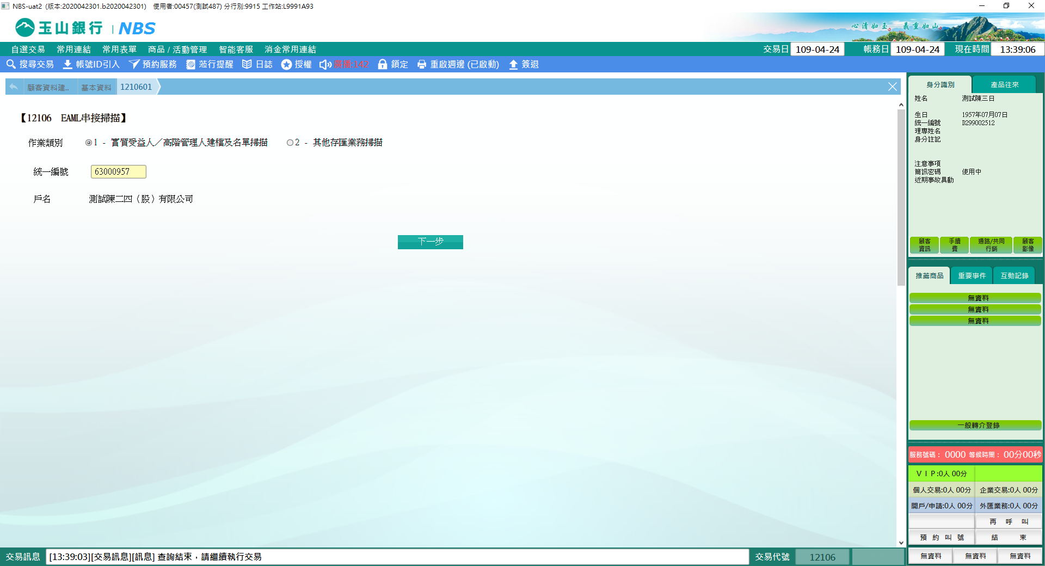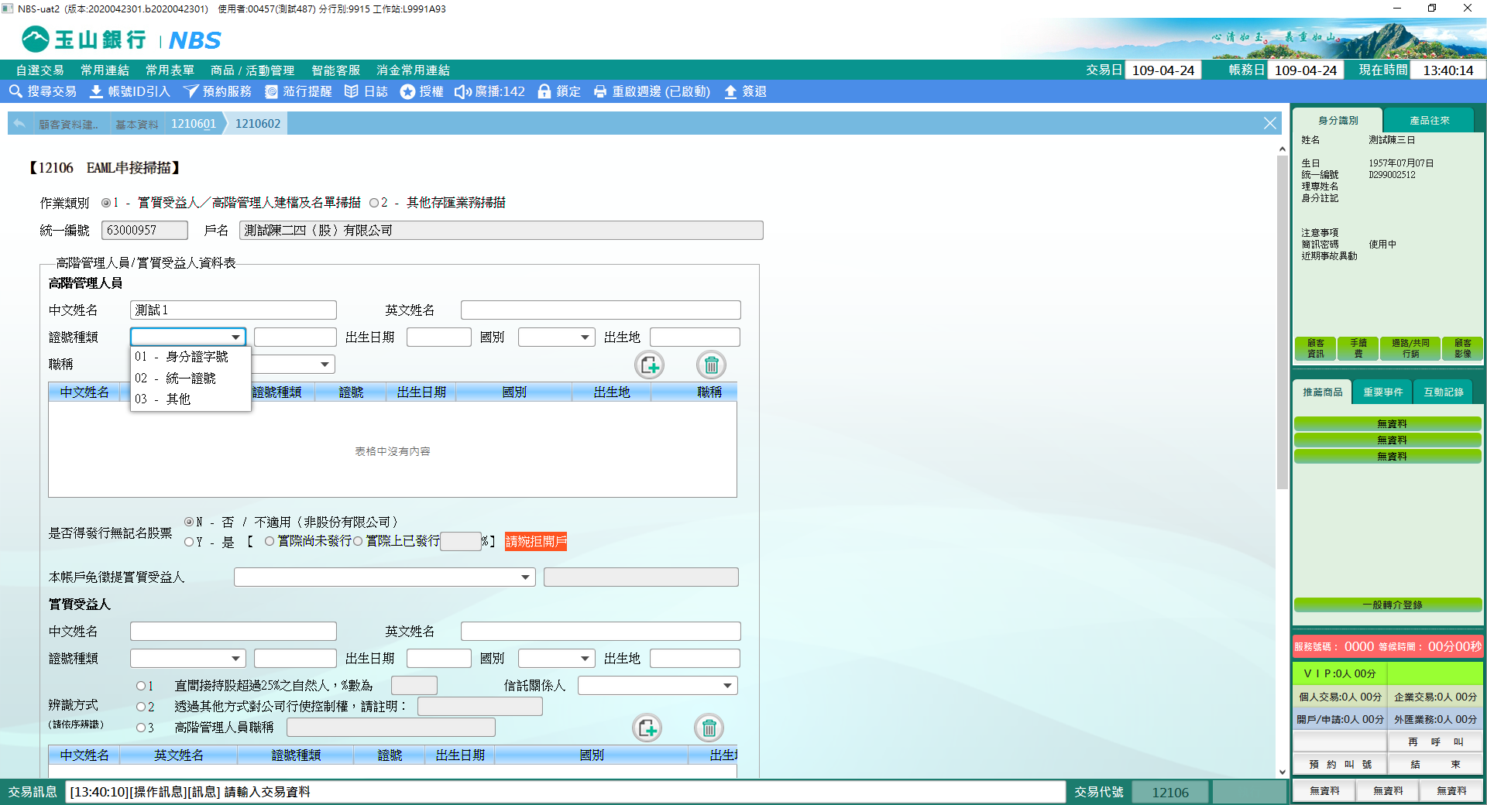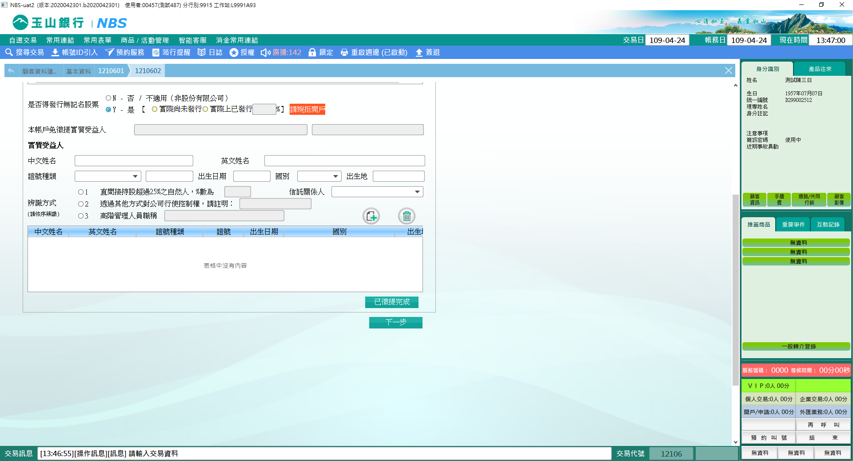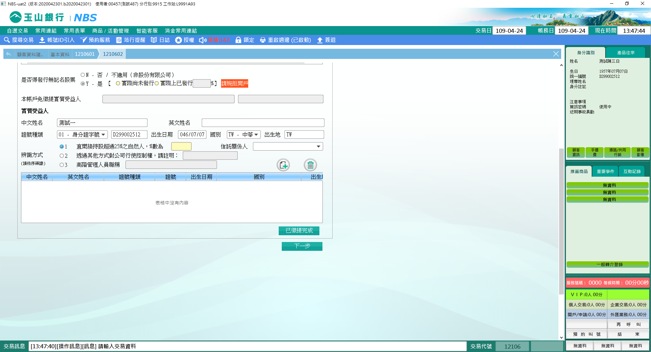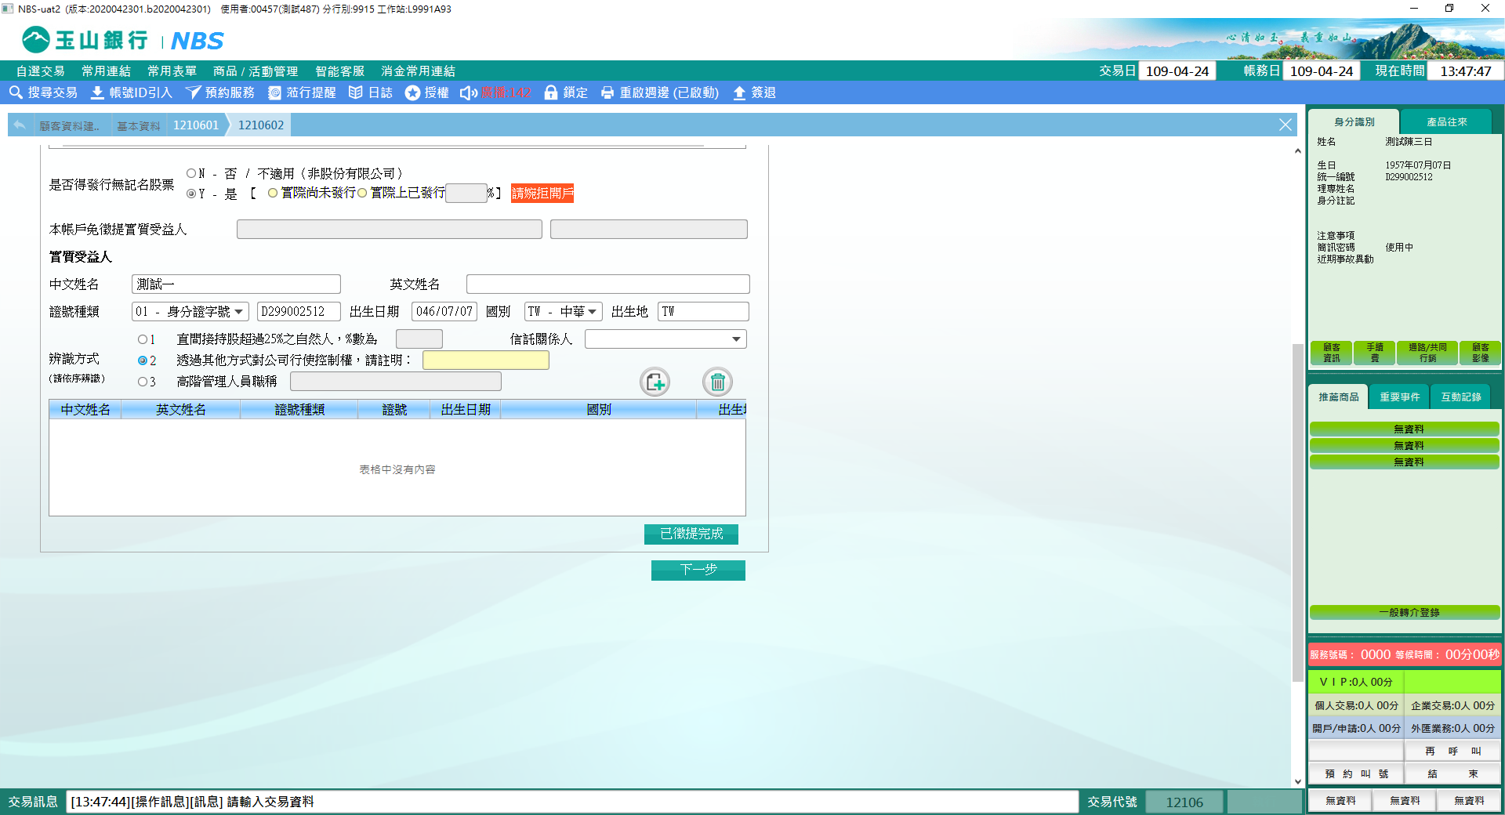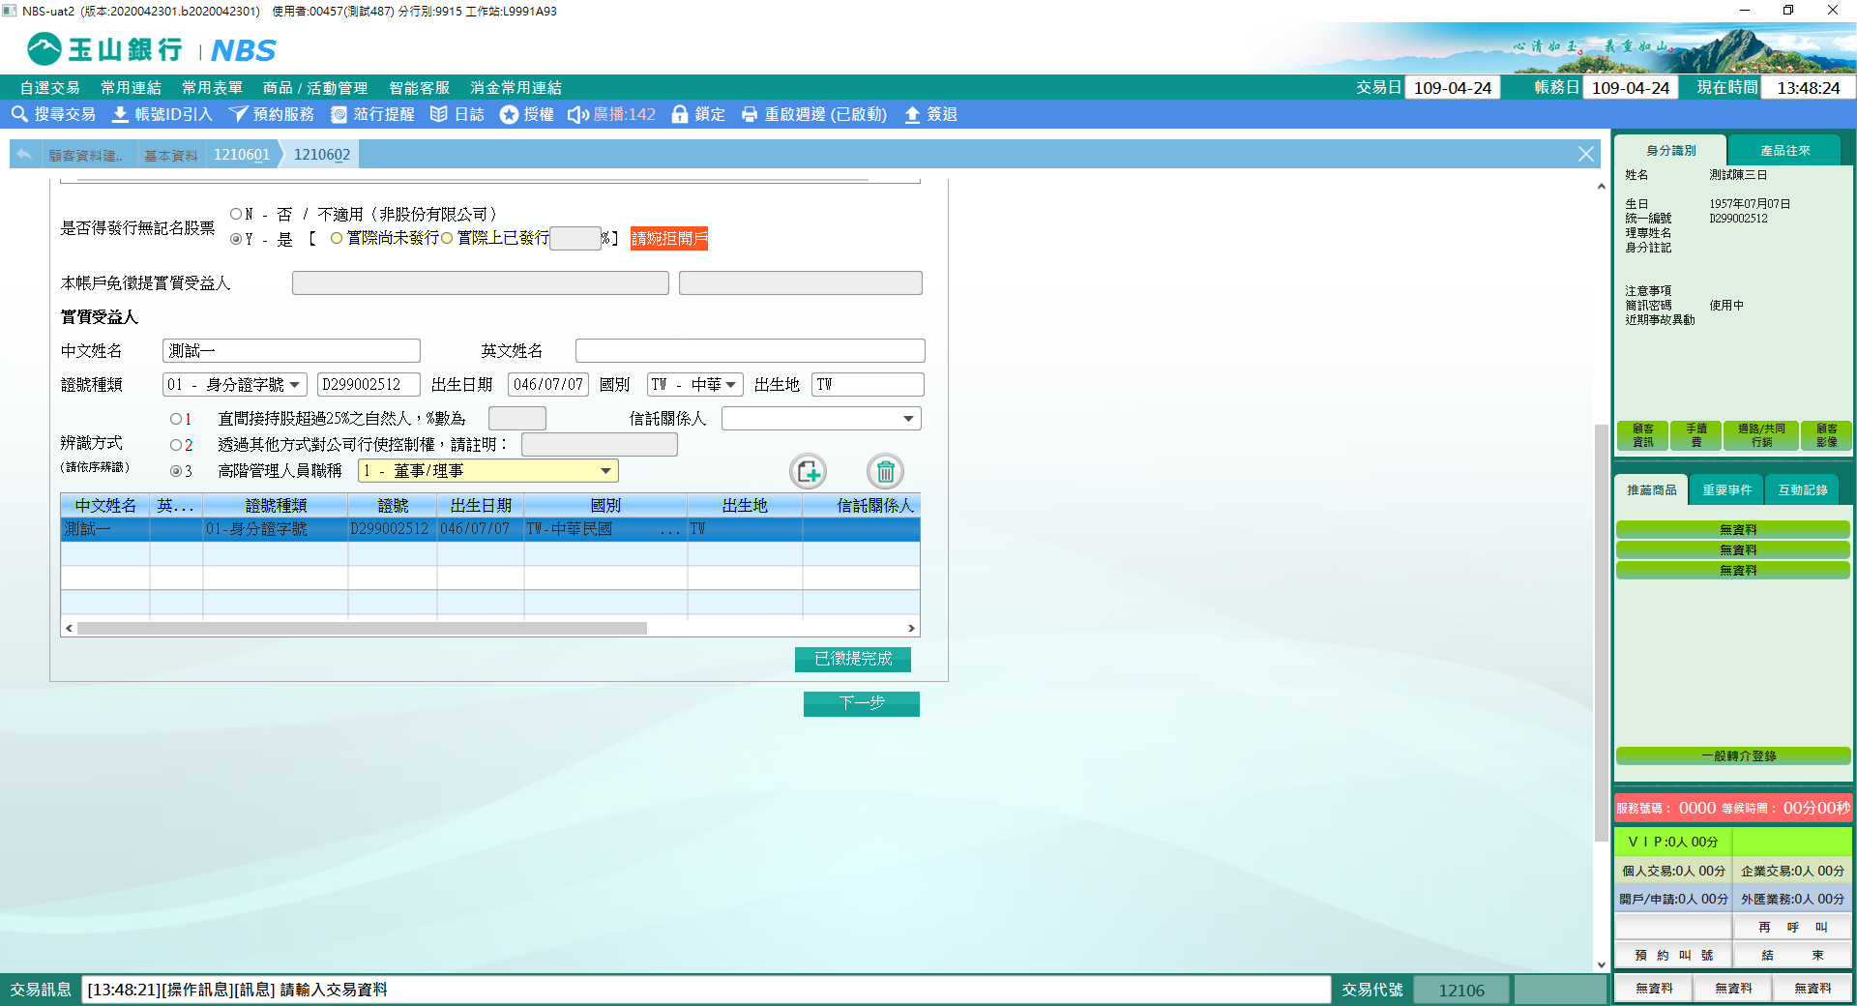

當資料輸入完成，點擊【已徵提完成】按鈕，交易訊息會顯示「已徵提完成」已點擊成功，需再次點擊【下一步】至掃描比對結果，如掃描正常，交易訊息列會顯示〝已發查結束，請確認。〞即完成此交易；如出現連線異常或其他原因，請等待5分鐘再次點擊【重新發查】，若無法解決連線異常請與資訊處聯絡。

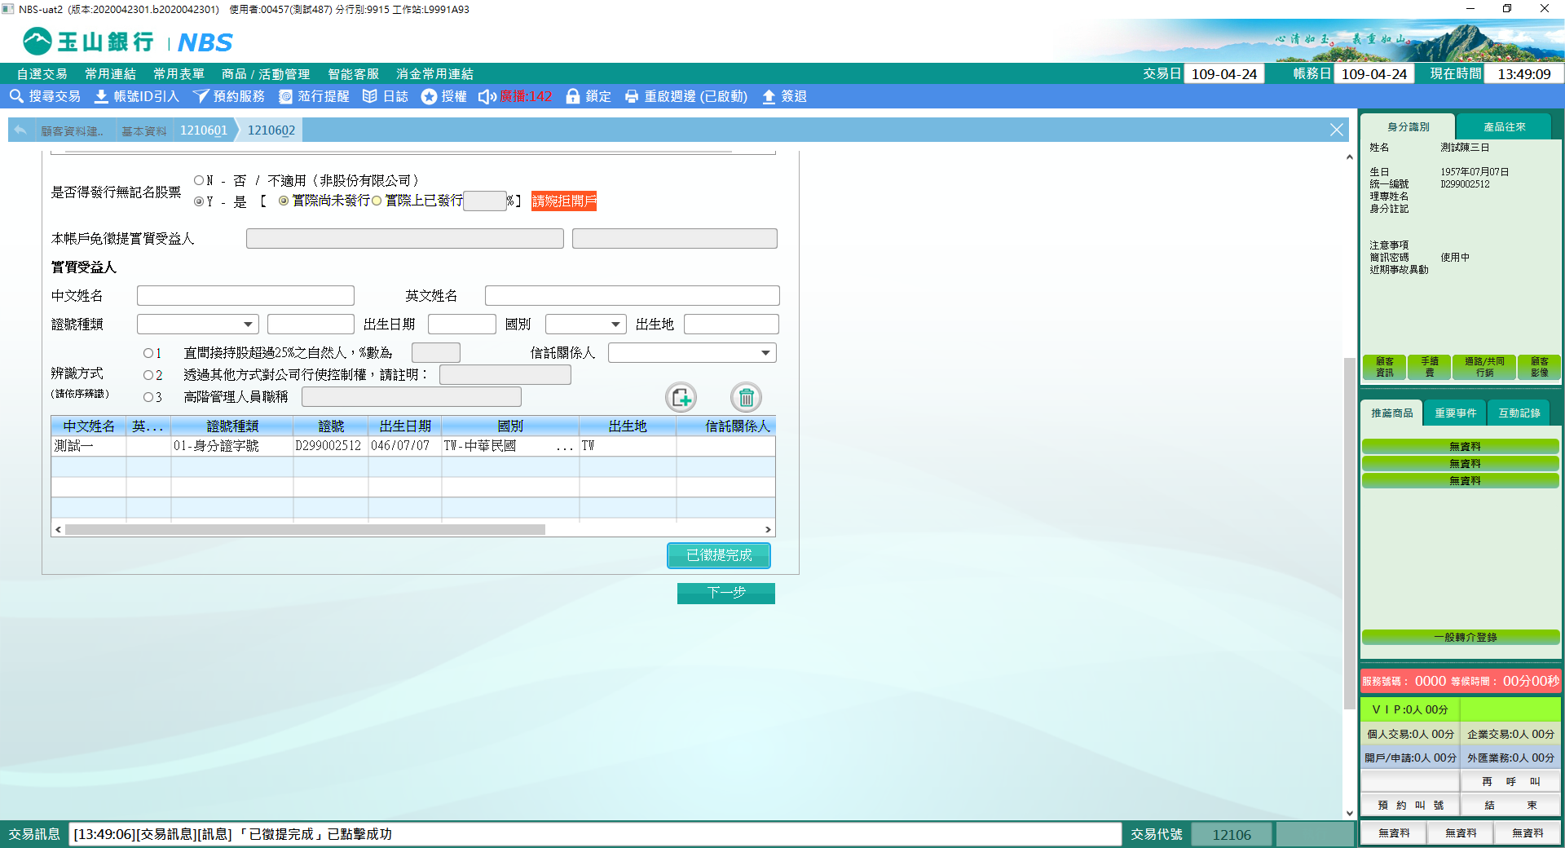

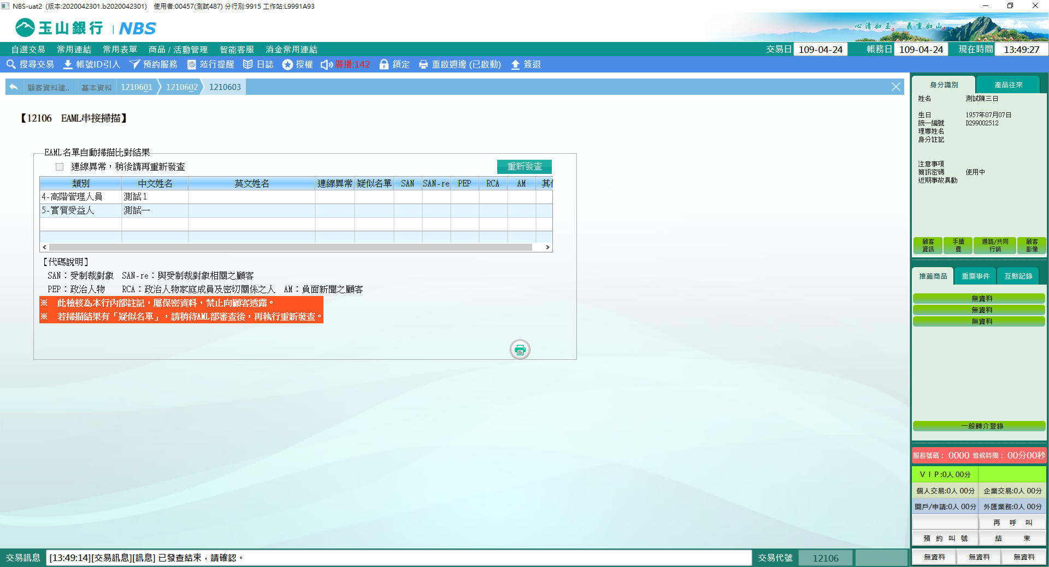

**二、作業類別：2-其他存匯業務掃描**

作業項目分為四種：「開戶作業」、「存戶事故」、「帳務交易-匯出匯款」及「帳務交易-簡易外匯」。除「帳務交易-匯出匯款」外，其他作業項目皆有連動到NBS12106進行EAML名單掃描，不過當有其它需求欲掃描EAML名單時，即可使用此交易進行重新掃描。

以「帳務交易-簡易外匯」為例：

選擇帳務交易-簡易外匯，下方「掃描資料登打」可選擇自然人或非自然人，假設在進行顧客買賣外幣現鈔時誤登代理人資料，此時應點選自然人在「查詢類別」選擇相對應身分並在戶名一（中/英）輸入正確代理人姓名（不同查詢類別有不同的必輸資料），接著點擊【新增】將輸入的資料引入表格內，確認資料後，可點選【全部發查】或【單筆發查（若一次發查兩筆其中一筆有問題此按鈕才可以按）】進行EAML名單自動掃描比對。

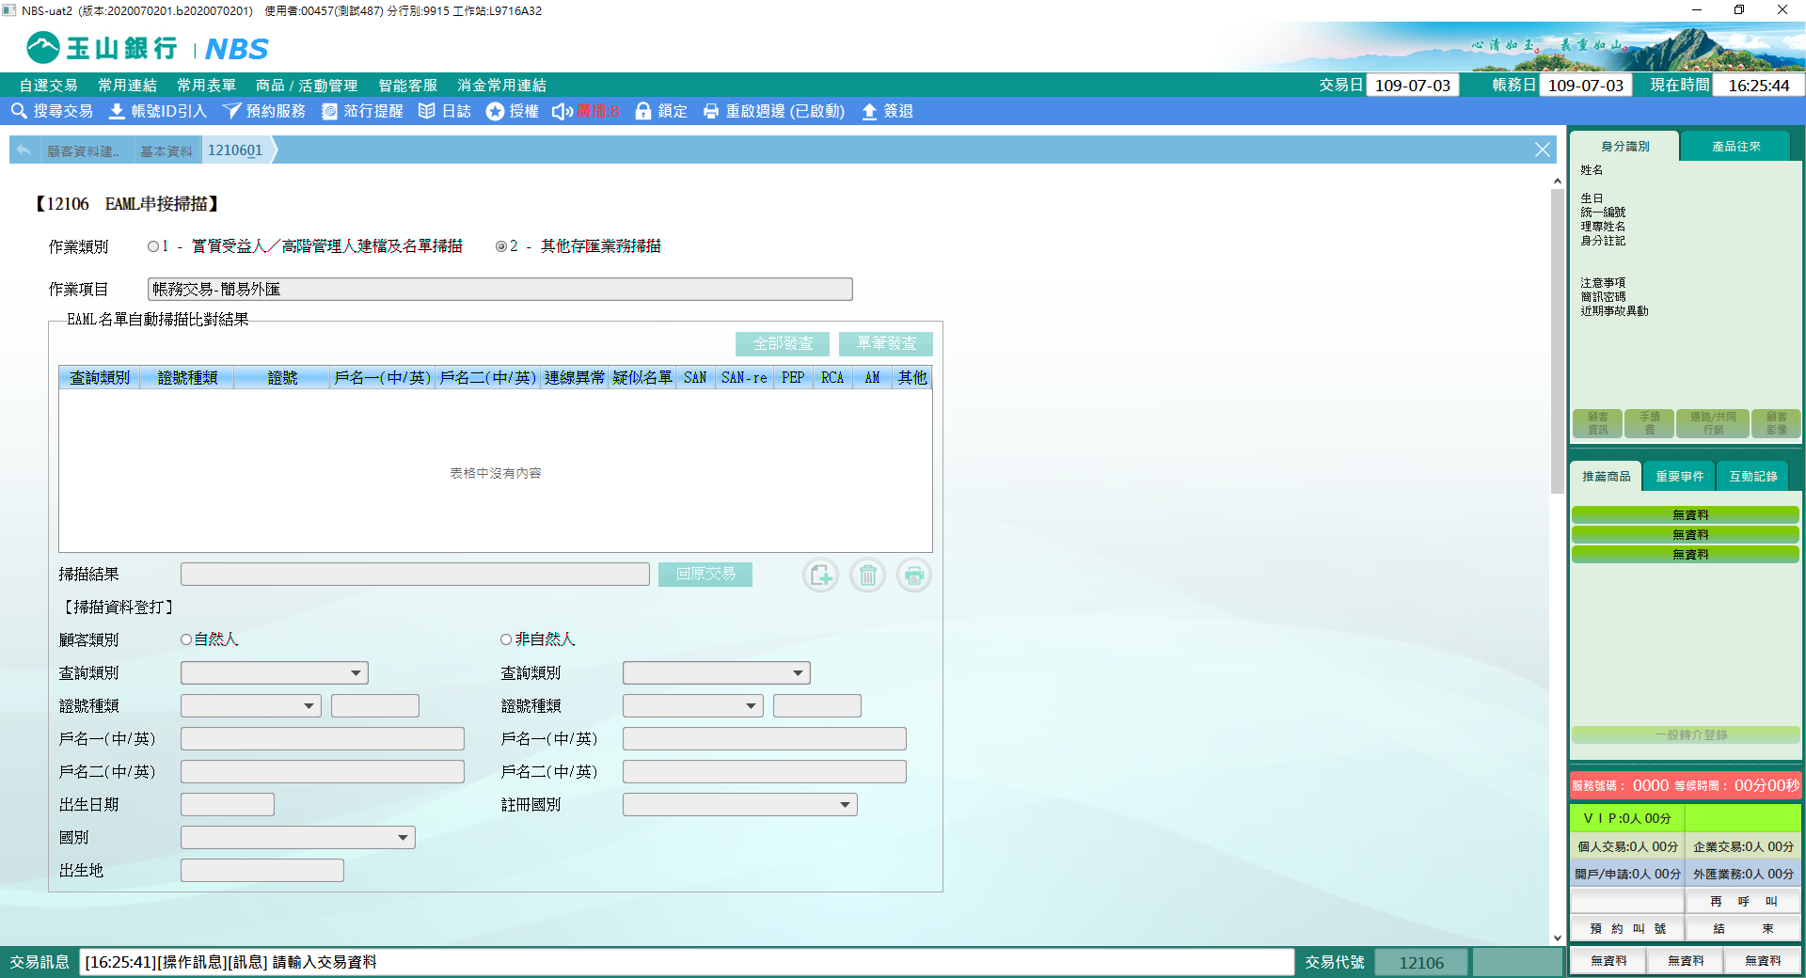

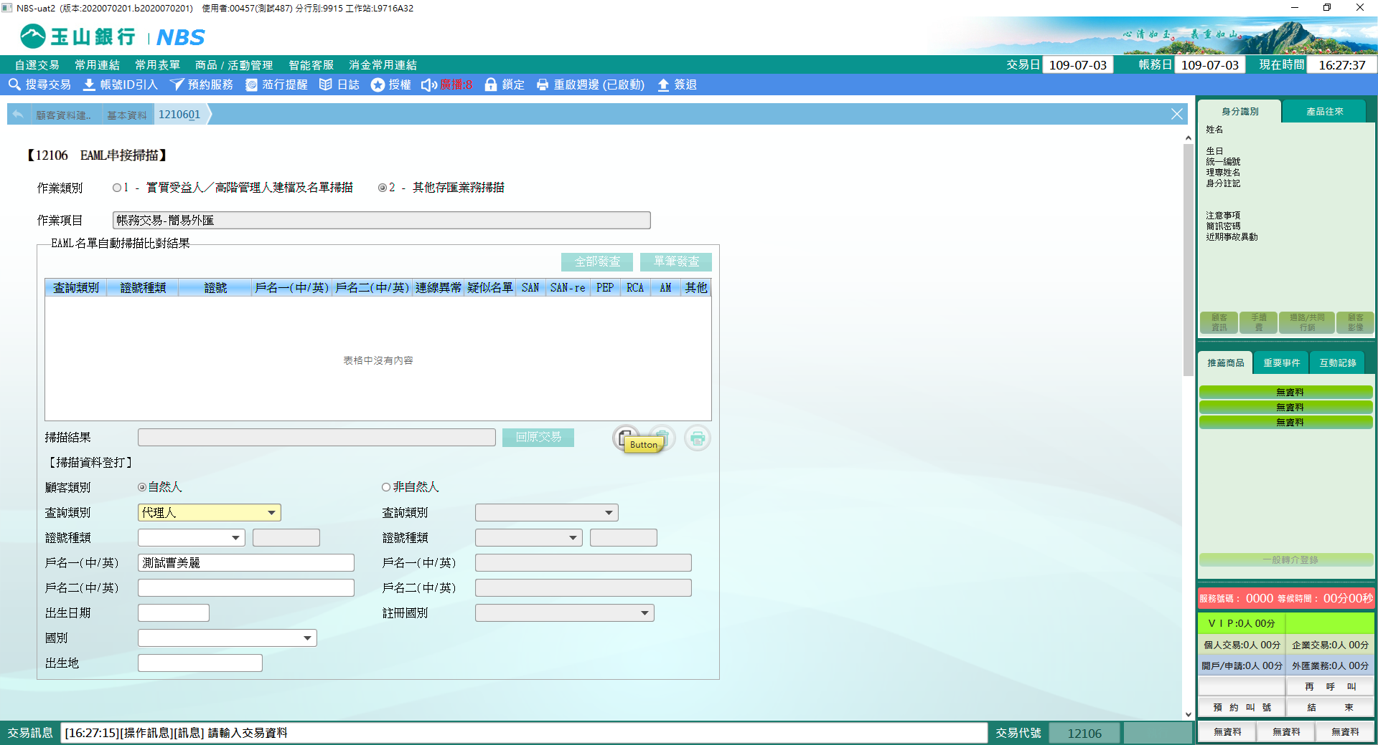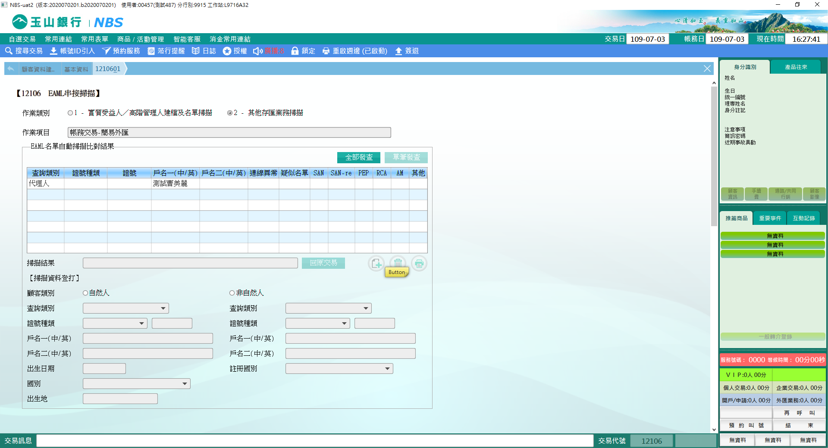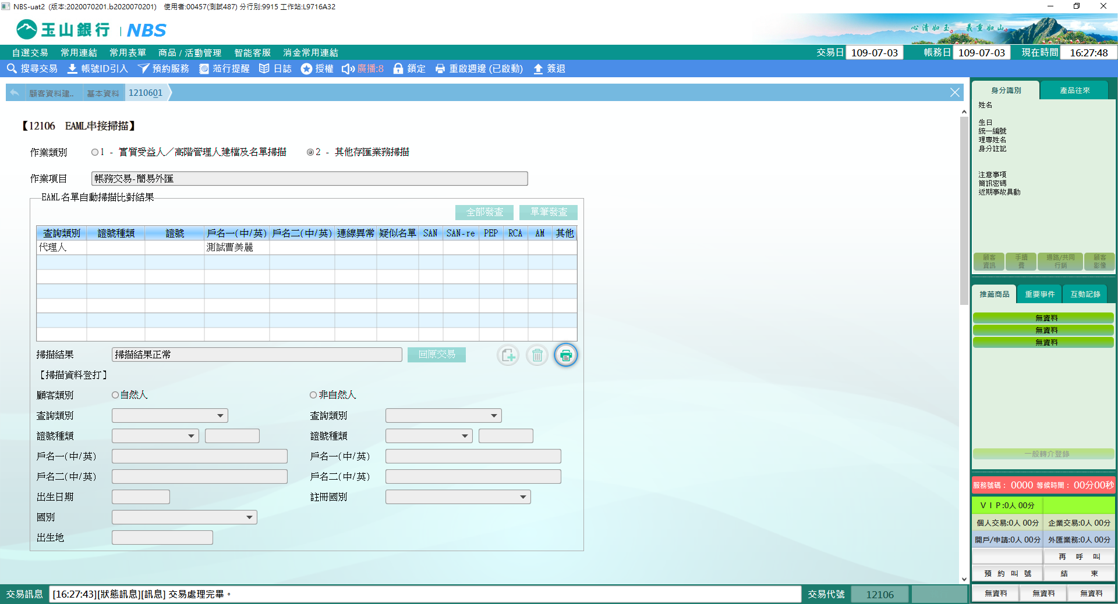

**肆、權限限制**

無。